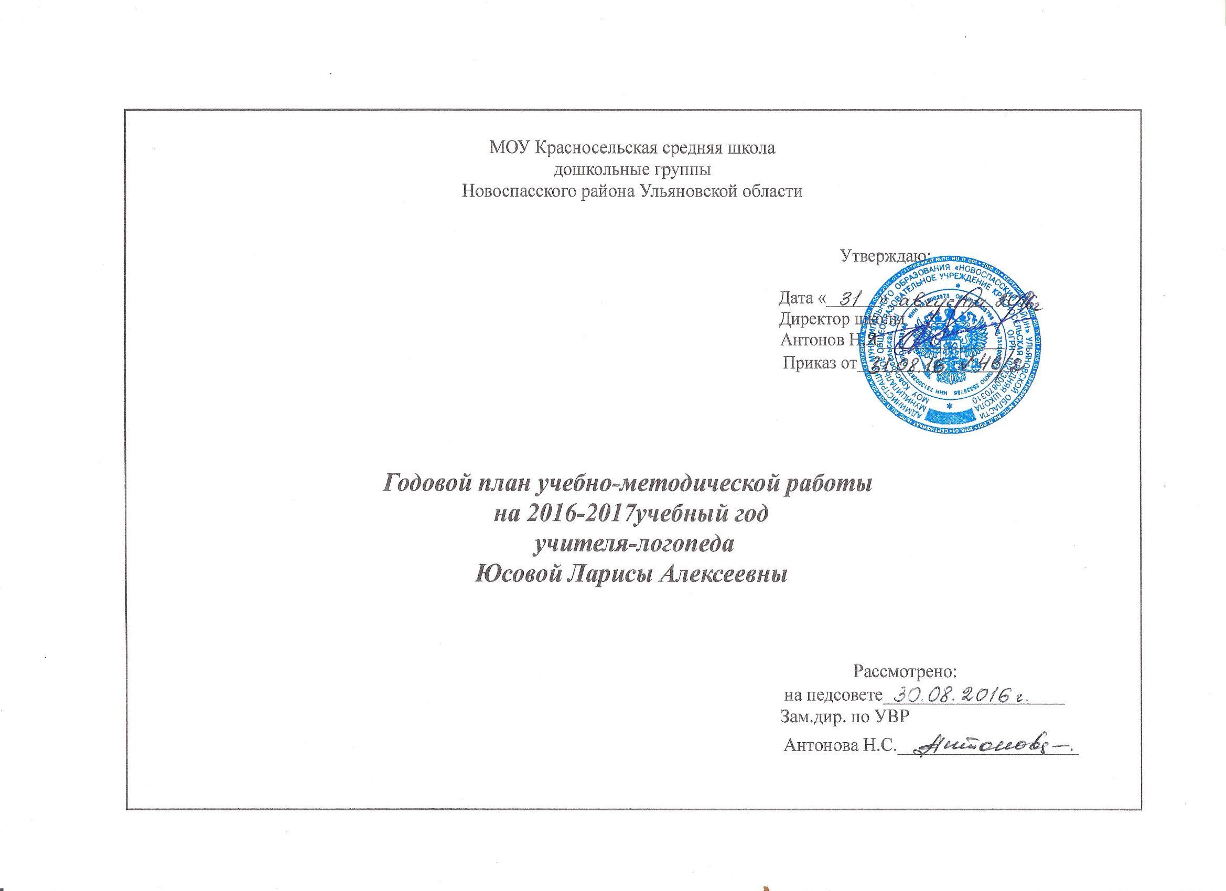

Основные направления | Содержание | Цель работы | Объект  изучения | Сроки  выполнения
1.Работа с детьми  Диагностическое направление  Коррекционно-развивающее  направление. | 1.Психолого-медико-педагогическое обследование детей. ( ЦПМПК)  2.Составление расписания логопедических занятий, групповых, подгрупповых и индивидуальных планов коррекционно-развивающей работы на 2016-2017 учебный год, циклограммы деятельности.  3.Психолого-педагогический и логопедический мониторинг.  4. Проведение фронтальных, подгрупповых, индивидуальных логопедических занятий .  а)Осуществлять коррекционную работу с учетом режима работы дошкольных групп  б) Коррекционно-развивающие занятия проводить согласно утвержденному расписанию.  в) Осуществлять индивидуальные занятия с детьми со сложными речевыми дефектами 3-4 раза в неделю.  г)Для развития интереса к занятиям использовать в работе речевые игры, наглядные пособия, раздаточный материал, компьютер.  д) Динамическое наблюдение за детьми в процессе обучения. | 1.Установление степени выраженности отклонений в речевом развитии детей, заключение, рекомендации,  комплектование групп.  3.Выявление динамики  в коррекционно-образовательном процессе всех и каждого из воспитанников логопедической группы, отражение  его результатов в  речевых картах, при  необходимости -  корректировка планов  индивидуальной и подгрупповой работы  4.Коррекция речевых нарушений. | Воспитанники  Логопаты  Воспитанники,  имеющие  нарушения речи | сентябрь  сентябрь  сентябрь,  декабрь,  апрель  1 сентября-  30 мая.  согласно сетке занятий и  периоду обучения.

2.Работа с педагогами.  Консультативное направление. | 1.Участие в работе ПМПК  2.Ознакомление педагогов с результатами диагностики.  3.Участие в педагогических советах.  а) Организация коррекционо- развивающей работы на новый учебный год.  б) « Современные подходы к взаимодействию с семьями воспитанников при проведении коррекционно-развивающей работы»  в) Анализ работы учителя-логопеда за 2016-2017учебный год  Планирование коррекционно-развивающей работы с детьми на новый учебный год.  4.Участие в работе МО педагогов ДОУ  5.Предоставление рекомендаций педагогам ДОУ по индивидуальной работе с детьми.  а) Тема: « Взаимосвязь в работе учителя-логопеда и воспитателя в логопедической группе для детей с ОНР»;  б) « Речь педагога, как фактор развития  личности дошкольника»  6.Проведение открытых индивидуальных и групповых занятий с детьми.  Коррекционно-развивающее занятие  7.Сотрудничество с педагогом-психологом  а) Первичная психолого-педагогическая и логопедическая диагностика детей с речевыми нарушениями.  б) Осуществление логопедического и психологического мониторинга.  в) Оценка результативности коррекционной работы с детьми.  8.Взаимодействие с учителями начальных классов  9.Сотрудничество с медработником ДОУ и специалистами районной поликлиники.  10.Участие в работе МО  учителей – логопедов района. | 1.Анализ результатов психолого-педагогического и логопедического воздействия.  2.Планирование коррекционно-образовательной работы с учетом результатов обследования.  4. Повышение эффективности коррекционной работы  5.Советы учителя-логопеда по речевому развитию детей.  6. Повышение эффективности коррекционной работы.  7. Взаимодействие  специалистов  8.Обсуждение вопросов речевой готовности дошкольников к школе и профилактики дисграфии в дошкольном возрасте.  9. Взаимодействие  специалистов, обмен опытом работы. | Педагоги логопед  психолог  медсестра  Педагоги специалисты  Педагоги  специалисты  Логопаты  подготовительная группа | Плановые  ПМПК  в течение года  сентябрь  по плану учреждения  в течение года  сентябрь  февраль  апрель (май)  по плану учреждения  октябрь  февраль  март  октябрь  декабрь  апрель  в течение года  в течение года  по плану РМО  в течение года
3. Работа  с родителями | 1. Индивидуальное консультирование родителей  2.Участие в общих и групповых родительских собраниях.  Темы выступлений:  а) «Роль семьи в речевом развитии ребенка»  б) «Влияние соски-пустышки на речевое развитие ребенка»  в) «Специфика обучения и воспитания в логопедической группе для детей с ОНР»  г) « Ребенок на пороге школы»  3.Индивидуальные открытые занятия для родителей.  4.Рекомендации родителям по работе с детьми в домашних условиях.  « Дети с ОНР »  «Что такое « Дизартрия»? »  «Повторение-мать учения »  «Нормативы речевого развития ребенка младшего дошкольного возраста»  5. Логопедические уголки и памятки для родителей, информационные стенды. | 1.Информация о продвижении детей.  Повысить компетентность родителей в вопросах  речевого развития ребенка.  Информация о речевом развитии, советы,  рекомендации.  Что должен знать и уметь ребенок перед  школой  Повысить компетентность родителей в вопросах  речевого развития ребенка.  Пропаганда логопедических знаний | Родители  логопатов  общее род. собрание  2 младшая .гр.  Подготов. гр.  Старшая группа  Родители | В течение  года, в часы  консультаций по циклограмме деятельности  в течение года  декабрь  сентябрь  октябрь  в течение года  в течение года  в течение года  в течение года
4. Работа по самообразованию и повышению  квалификации | 1.Изучение новинок методической литературы.  2.Посещение семинаров и МО учителей-логопедов района.  3.Введение в коррекционный процесс средств ИКТ.  4.Ведение страницы персонального сайта в сети работников образования,  регулярное пополнение страницы новым материалом.  5.Участие в профессиональных конкурсах.  6.Создание предметно-развивающей среды  в логопедическом кабинете. | Обмен опытом в вопросах коррекции нарушений речи детей. |  | в течение года  в течение года  по плану РМО  в течение года  в течение года  в течение года  в течение года

